神经网络简介

**1，什么是神经网络？**

神经网络是由许多神经元分层级联而成的网络，可以用来拟合各种函数。单个神经元是一个非线性函数，它接收多个输入x，将它们线性组合后再用一个非线性激活函数作用，产生输出值 y。



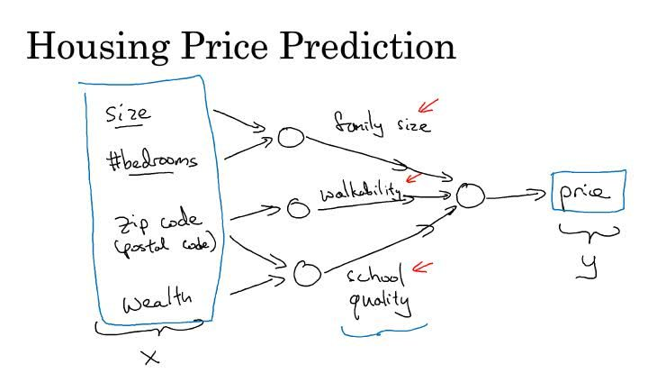

**2，为什么深度学习会兴起？**

当数据规模增长到非常大时，深度神经网络的表现通常会远远超过传统的机器学习算法。深度学习的兴起可以归功于数据规模，计算性能，以及计算算法的进步。

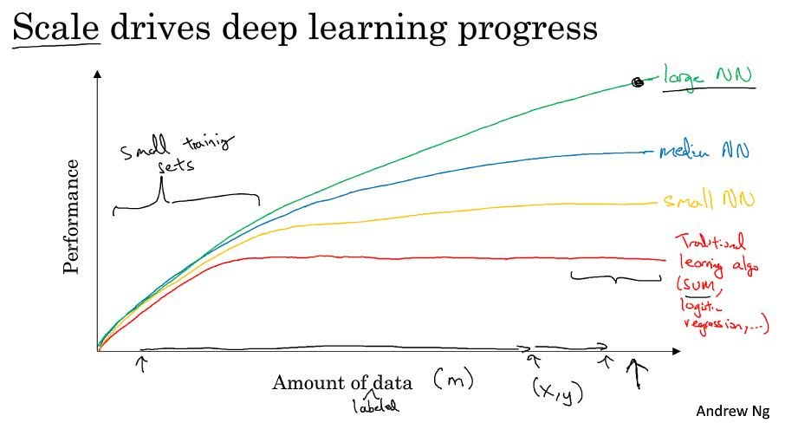

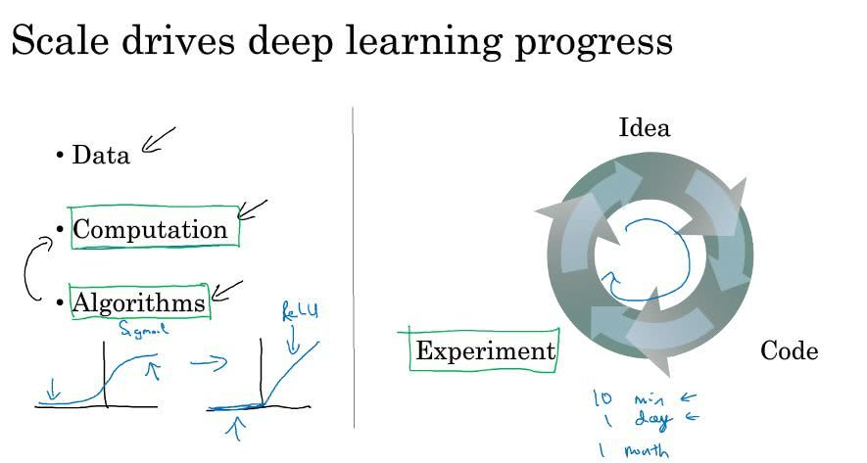

**3，神经网络的基本结构**

神经网络一般由一个输入层，一个输出层以及输入层和输出层之间的若干个隐藏层组成。隐藏层的神经元的取值在训练集数据中是没有的，所以叫做隐藏层。计算神经网络的层数时不包括输入层。

常见的神经网络结构有标准的神经网络，卷积神经网络和循环神经网络。卷积神经网络一般用于处理图像问题，循环神经网络一般用于处理序列问题。

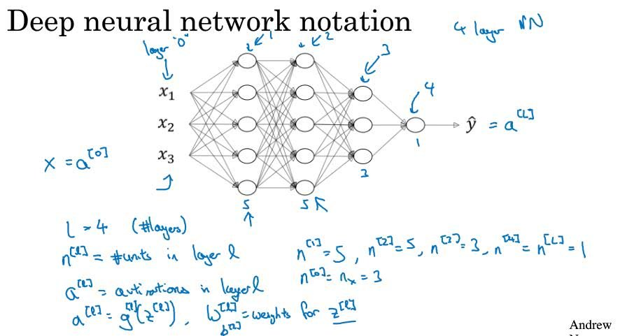

**4，基本符号约定**

不同节点用下标来指定，不同样本用带小括号的上标来指定，不同层用带中括号的上标来指定。

